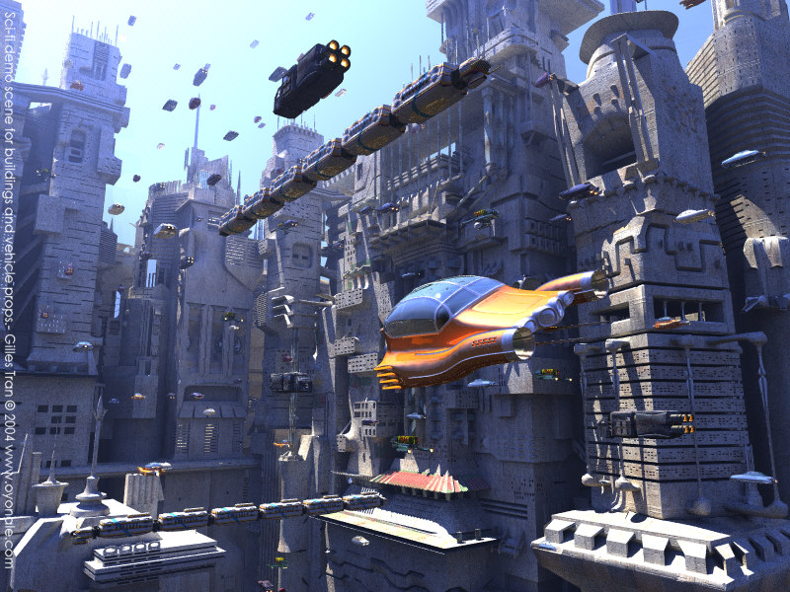
8. luokan kirjaesitelmä,

teemana dekkari, fantasia, kauhu ja scifi
- Suunnittele kirjasta noin 5-10 minuutin pituinen esitys, jossa esittelet lukemasi kirjan luokalle.
- Jokaisesta esityksestä antaa kirjallista palautetta muutama luokkakaveri, joten arvosana ei perustu pelkästään opettajan arvioon.

- Voit lukea kirjasta valaisevia näytteitä. Perustele, miksi luit juuri valitsemasi näytteen.
- Käytä havainnollistamiskeinoja (tietokone, dokumenttikamera, DVD, liitutaulu, rooliasu tms.) Jos sinulla on esityksessäsi kuvia tai esineitä, huolehdi siitä, että kaikki näkevät ne hyvin.
- Ota tunnille mukaasi yksi esine, joka sopii jotenkin lukemaasi teokseen. Perustele näkemyksesi.
- Ota ensi sijassa huomioon kuulijat.
- Mieti asiat, joiden toivot jäävän kuulijoiden mieleen esityksestäsi.
- Mitä he mahdollisesti tietävät etukäteen? Mikä on uutta tietoa?

- Kerro mikä juuri tässä kirjassa oli hyvää tai mikä sinua kiinnosti erityisesti. Millainen lukukokemus teos oli? Mikä yllätti? Miltä teos vaikuttaa verrattuna samasta teoksesta tehtyyn elokuvaan (jos olet nähnyt elokuvan)? Kenelle suosittelisit teosta? Miksi?
- Voit kertoa myös kirjailijasta mielenkiintoisia asioita.
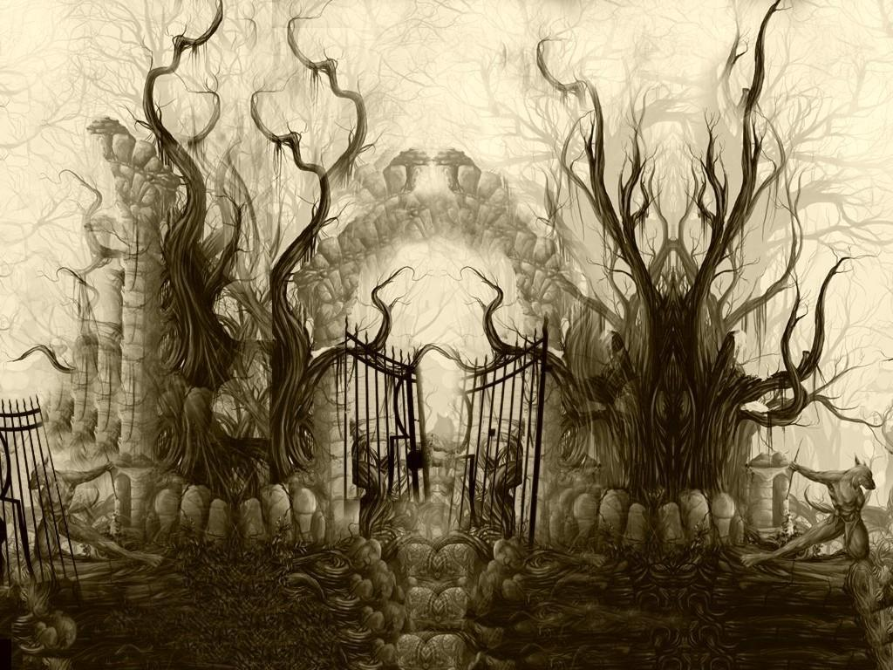

Miljöö

- Kerro kirjan maailmasta. Miten kirjan maailma eroaa meidän todellisesta arkimaailmastamme? Minkälaisia luonnonlakeja siellä on, esim. taikuutta, yliluonnollisia hirviöitä, avaruusmatkoja tms.
- Millaiseen ympäristöön tapahtumat sijoittuvat? Miten tähän ympäristöön pääsee?
- Mikä ympäristössä on tälle kirjallisuuden lajityypille ominaista?
- Miljöö tarkoittaa kertomuksen tapahtumapaikkaa ja aikakautta, jolloin kaikki tapahtuu.
- Kerro myös, milloin tapahtumat sattuvat ja miten pitkää ajanjaksoa teoksessa kuvataan.

Henkilöt

- Millaisia henkilöitä teoksessa on? Miten he kehittyvät teoksen aikana? Mitä lajityypille ominaisia piirteitä henkilöillä on? Millaisiin tapahtumiin henkilöt joutuvat (älä kerro yksityiskohtaisesti juonta)?
- Kirjassa voidaan kuvata henkilöiden ulkonäköä, luonnetta, ajatuksia, puhetta tai tekemisiä.
- Kirjassa on yleensä päähenkilö ja sivuhenkilöitä, joiden välillä on erilaisia suhteita ja yhteyksiä.
- Kerro heistä (esim. ulkonäkö, luonne, ikä, ammatti, työ, perhe, ongelmat, elämäntilanne jne.)
- Halutessasi voit vaikkapa piirtää kaavakuvan kirjan henkilöiden välisistä suhteista tai sijoittaa aikajanalle kirjan tapahtumat ja juonen käänteet.

Kertoja ja näkökulma

- Miten teos kerrotaan? Kuka on kertoja? Kenen näkökulmasta tapahtumat kuvataan? Millaisia yksityiskohtia teoksesta jäi mieleesi?
- Kirjailija ei kerro kirjassa mitään itsenään, vaan se on aina kertoja.
- Tarina voidaan kertoa minämuodossa tai kolmannessa persoonassa.
- Kertoja voi olla ulkopuolinen tarkkailija tai osallinen tapahtumiin.
- Näkökulma voi myös vaihtua useitakin kertoja.

Kieli

- Millaista kieltä kirjassa käytetään: kuvakieltä, vertauksia, puhekieltä, murretta jne. Kerro näistä esimerkkejä, esim. lue kuvaava näyte.

Aihe ja teema

- Aihe tarkoittaa niitä asioita, joita kirjassa käsitellään, esim. sota, nuorten ongelmat, matka jne.
- Teema on kirjan johtava ajatus, aihetta laajempi elämän peruskysymys, esim. rakkaus, ystävyys, rohkeus, kärsimys jne.

Juoni

- Esitelmäsi ei ole tarkoitus olla juoniselostus!
- Juoni tarkoittaa tapahtumajärjestystä.
- Usein juoni on kronologinen, eli tapahtumat kulkevat kirjassa siinä järjestyksessä kuin ne tapahtuvat.
- Juonessa voi kuitenkin olla takaumia tai ennakointeja.
- Yleensä juonessa on vähintään yksi käännekohta, jossa tapahtuu jotain yllättävää tai merkittävää.

